新疆生产建设兵团第二师三十六团657216CZDY02004单元、657216CZDY04005单元城镇开发边界内国土空间详细规划
一、规划范围
新疆生产建设兵团第二师三十六团中心镇区657216CZDY02004单元（以下简称004单元）和657216CZDY04005单元（以下简称005单元），以及单元规划范围外零散地块13个。
004单元规划范围东至米兰大道、西至纵一路、南至657216TSDY09001单元界线、北至楼兰路。
005单元规划范围东至纵二路、西至657216TSDY09001单元界线、南至西和高速、北至657216LDDY01003单元界线。
二、主导功能
004单元为综合服务单元，是三十六团的政治、经济、文化中心；005单元为产业发展单元，是三十六团产业发展中心。
三、规模控制
004单元面积675.99公顷，其中城镇开发边界面积
267.92公顷；005单元面积591.97公顷（含米兰产业园165.84公顷），其中城镇开发边界面积212.24公顷。

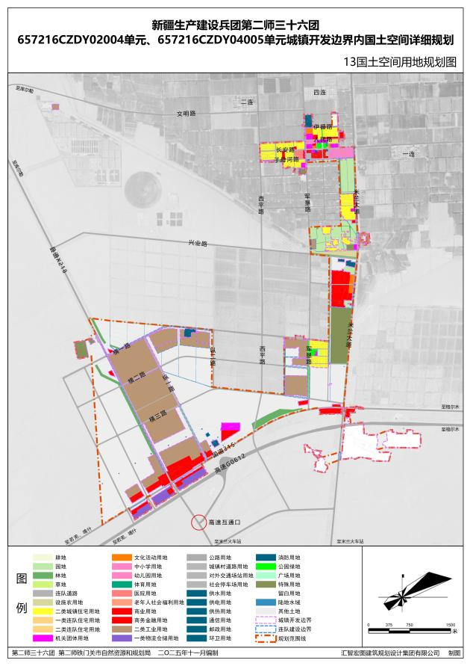

四、空间结构
构建“一心、两轴、四组团”的空间结构。
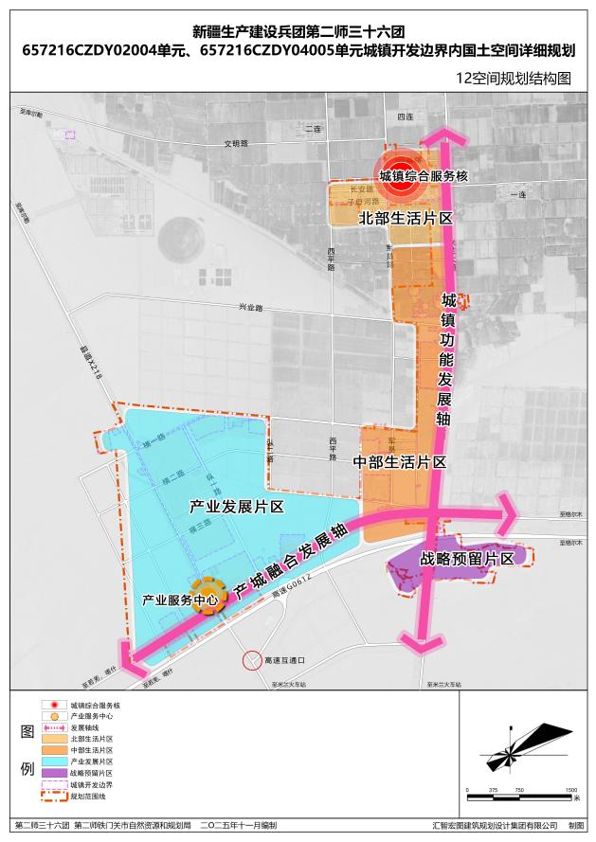

五、城市设计
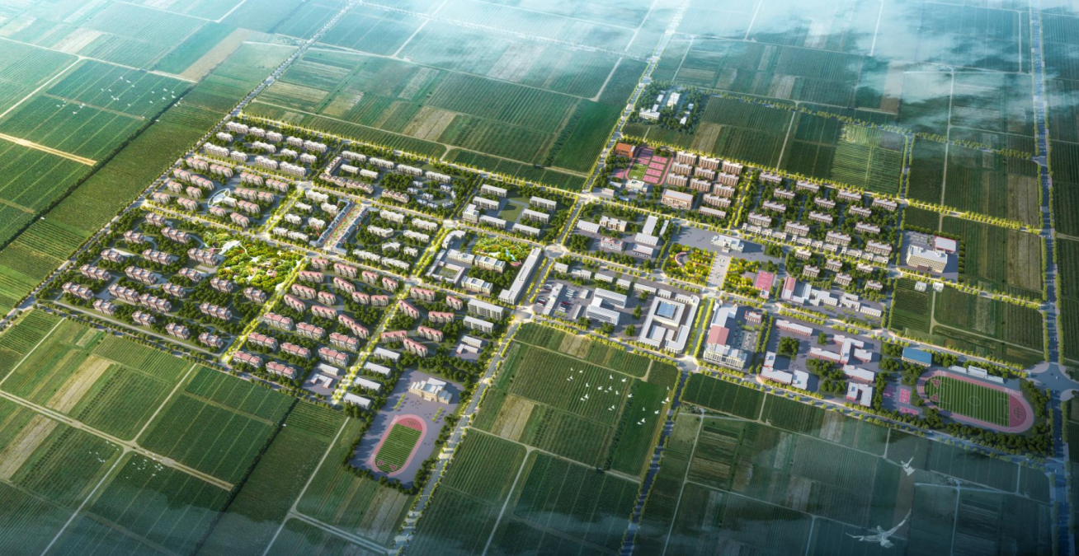

004单元鸟瞰示意图

